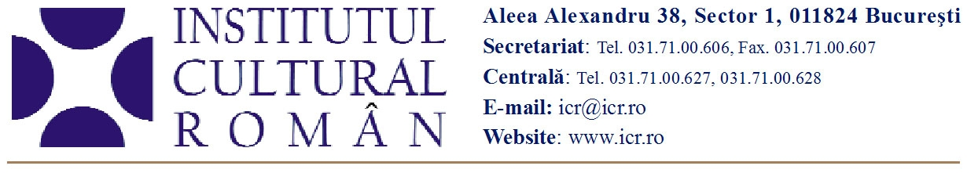
27 iunie 2011

Cultură şi tradiţii aromâne
Cursuri pentru cadrele didactice care predau dialectul aromân în ţări din Balcani şi în România

În perioada 30 iunie - 11 iulie 2011, la Sinaia, vor avea loc Cursurile de perfecţionare pentru cadrele didactice care predau dialectul aromân în Albania, Bulgaria, Grecia, Republica Macedonia și România. Programul este organizat de Institutul Cultural Român, prin Direcția Români din Afara Țării, în parteneriat cu Societatea de Cultură Macedo-Română.
Cursurile vor fi susţinute de prof. univ. dr. Nicolae Saramandu și de lector dr. Manuela Nevaci, cadre didactice la Universitatea din Bucureşti şi cercetători ştiinţifici la Institutul de Lingvistică „Iorgu Iordan – Al. Rosetti” al Academiei Române. Orele de curs vor alterna cu o serie de conferințe de înaltă ţinută ştiinţifică, susținute de acad. Marius Sala („Limba română, limbă romanică”), prof. univ. dr. Nicolae Şerban Tanaşoca, directorul Institutului de Studii Sud-Est Europene al Academiei Române („Aromânii. Istorie şi identitate”) și Ion Caramitru, preşedintele Societății de Cultură Macedo-Române („Despre poezie şi secretele rostirii ei”).
Obiectivele cursurilor constau în dezvoltarea capacităţii de receptare a mesajului oral și scris în dialectul aromân, a capacităţii de exprimare orală și scrisă și în cultivarea atitudinilor de empatie culturală și interculturală. Vor fi abordate teme de limbă, literatură, cultură și viaţă spirituală specifice comunităţilor aromâneşti, opere ale unor scriitorii aromâni din diverse perioade ale istoriei, precum şi ale unor autori contemporani. Elementele de construcţie a comunicării, de lexic şi de morfologie vor fi completate cu prelegeri privind tradiţiile și obiceiurile aromânilor. Un capitol aparte va fi dedicat personalităţilor aromâne din diverse domenii care au întregit panteonul valorilor româneşti şi universale.
Programul își propune să promoveze spectrul larg al reperelor identitare ale aromânilor, să prezinte forme arhaice şi autentice de grai şi de tradiţii, punând în lumină legătura dintre românii nord-dunăreni şi cei sud-dunăreni, unitatea lor de limbă şi de civilizaţie. Datele de ordin istoric, lingvistic, etnografic și folcloric demonstrează cu elocvență că aromânii reprezintă ramura sud-dunăreană a românităţii orientale, cea din care s-au format, de-a lungul secolelor, la nord şi la sud de Dunăre, poporul român şi limba română.

Societatea de Cultură Macedo-Română, continuând Comitetul Macedo-Român apărut la Bucureşti în anul 1860, cu sprijinul domnitorului Alexandru Ioan Cuza, s-a înfiinţat la iniţiativa unor remarcabile personalităţi politice şi culturale ale vremii (D. Brătianu, I. Ghica, V. Alecsandri, T. Maiorescu, M. Kogălniceanu, D. Bolintineanu), la 23 septembrie 1879. A fost recunoscută ca persoană juridică prin votul corpurilor legiuitoare. Conform Statutului şi Regulamentului, Societatea de Cultură Macedo-Română are ca scopuri esenţiale răspândirea învăţământului în limba română între locuitorii români de peste hotare; dotarea cu cărţi, biblioteci, aparate, editarea de cărţi pentru românii de peste hotare; întreţinerea unei legături neîntrerupte cu românii de peste hotare, precum şi cu toate societăţile cultural-naţionale din ţară. Societatea, de-a lungul timpului, a avut un rol deosebit în crearea şi funcţionarea a circa 120 de şcoli de nivel primar sau liceal, răspândite în ţările balcanice (Albania, Bulgaria, Grecia, R. Macedonia), precum şi a bisericilor româneşti. Pentru aceste instituţii, Societatea a tipărit şi răspândit în mod gratuit manuale, cărţi de cult, atât în dialectul aromân, cât şi în limba literară. Societatea de Cultură Macedo-Română îşi propune să contribuie la conservarea şi cultivarea dialectului aromân, a tradiţiilor specifice, a culturii aromânilor şi la păstrarea unităţii lor spirituale. Societatea sprijină contactele şi legăturile culturale cu aromânii de pretutindeni şi cu popoarele în mijlocul cărora trăiesc.

Contact media: Serviciul Presa al ICR, tel: 031 71 00 622, e-mail: biroul.presa@ icr.ro

